**EXCELENTÍSSIMO SENHOR PRESIDENTE DA CÂMARA MUNICIPAL DE SUMARÉ**

É com profunda tristeza que trazemos a esta egrégia Casa de Leis a presente **MOÇÃO DE PESAR** pelo falecimento do **Sr. PAULO GONÇALVES**, ocorrido no dia 25 de maio de 2024, aos 61 (sessenta e um) anos de idade.

O Sr. PAULO GONÇALVES, partiu deixando um vazio imensurável em nossos corações e na vida de todos aqueles que tiveram o privilégio de conhecê-lo. Homem de fibra, mais conhecido como Gonçalves, nascido em Marília, estado de São Paulo, no dia 22 de setembro de 1962, casado com Isabel de Sousa Gonçalves, deixou os seguintes filhos – Graziela, Douglas e Maiara, bem como os enteados Pedro e Mariana. Isabel nos afirma que Gonçalves foi um excelente pai pros seus filhos, mesmo os seus enteados o tinham como um pai. Foi um esposo dedicado, por 8 (oito) anos nunca deixou faltar o necessário a sua família. Amava a natureza e os animais, sabia aproveitar a vida, mas infelizmente o câncer o tirou da gente.

Serviu na Guarda Municipal de Sumaré por 24 (vinte e quatro) anos com dedicação e respeito pelo trabalho, pela sociedade e pelos colegas. Atualmente morava em Americana, mas já morou em Nova Odessa também. A família e os amigos ainda estão estarrecidos com a sua partida, mas por outro lado aliviados por ver que Gonçalves os dias de seu sofrimento acabou e ele deixou lembranças de sua força, determinação e amor, as quais servirão de inspiração para todos os que o conheceram.

Expressamos nossos mais profundos sentimentos a toda a sua família neste momento de dor e saudade. Que possam encontrar conforto nas lembranças compartilhadas e no apoio daqueles que os cercam. Nossos corações se unem em oração, pedindo a Deus que receba o Sr. Paulo Gonçalves em Sua Eterna Glória e que ele encontre paz e descanso ao lado do Criador.

Só resta a nós, por meio desta singela Moção de Pesar, prestar nossa homenagem à sua memória e deixar os mais sinceros votos de solidariedade para com a dor de sua família neste momento de luto. Espero que nessa hora tão difícil, Deus possa dar a todos os seus entes queridos a força necessária para atravessar esta dolorosa provação. Sendo assim, requeremos, após ouvido o Plenário, a inserção em Ata, de votos de pesar pelo falecimento do Sr. **PAULO GONÇALVES** e que do fato, dê ciência aos seus familiares.

**Sala das Sessões, 28 de maio de 2024.**

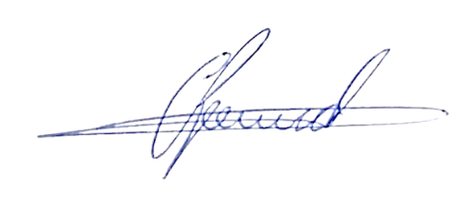

**Antônio dos Reis Zamarchi**

**(Toninho Mineiro)**

**Vereador**